亲近文学 走进经典－－记礼河实验学校四年级阅读分享课

        12月25日上午第三节课，礼河实验学校图书馆气氛热烈，书香四溢。在花草的馥郁和环绕中，四年级庄云霞老师真正执教《时代广场的蟋蟀》阅读分享课。由“整体把握，了解故事情节”到“品读文字，评析人物形象”，到最后“设置悬念，激发阅读兴趣”“提升阅读价值，推荐书目”，学生和老师一起走进经典，感受了一个个生动鲜明的人物形象。

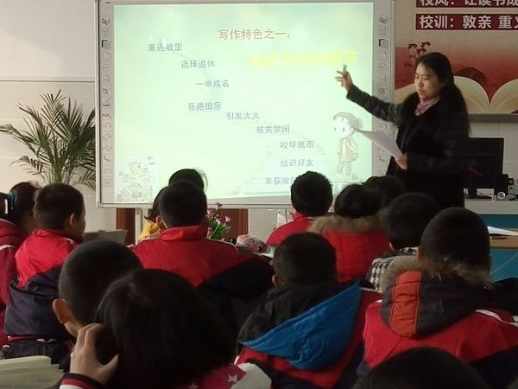

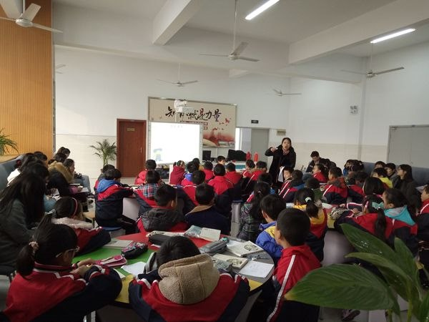

课外阅读，课内分享，在课上一次次碰撞出思想的火花，灵动的课堂非一日之功。庄老师把学生们的课外阅读融入课堂当中，值得每一位老师学习。也且让经典作品潜移默化影响着孩子，人人爱读书的愿望，就是语文老师们的使命，孩子们才会插上翅膀，翱翔在蓝天中，越飞越高。